**关于我校2025年高职提前招生综合素质测试成绩查询的通知**

我校2025年高职提前招生综合素质测试（面试）成绩查询平台于**4月22日**开放，现将有关事项通知如下：

考生登录我校招生网提前招生平台在“考生登录（校平台登录）”栏目中，凭“高考考生号（提前招生报名序号）”和“身份证号（本人身份证号）”进行查询。

网址：https://tqzs.jxvtc.edu.cn/

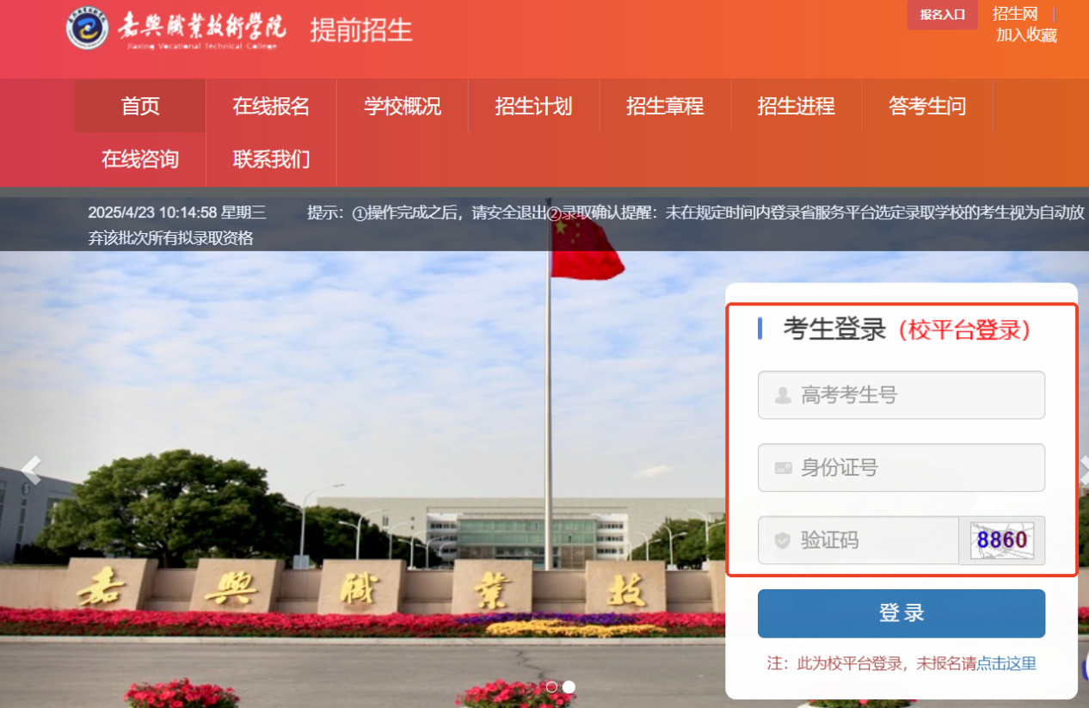

我校不接受考生来校核分，如考生对自己的综合素质测试（面试）成绩存在疑问，可填写成绩复核申请表，将身份证原件正面朝上放置在申请表指定位置拍照，并于4月27日16：00前将材料发送至我校招生就业处邮箱：zsb@jxvtc.edu.cn，邮件主题命名为：姓名+身份证号+手机号码。未按照要求提交的申请材料一律视为无效，请注意材料接收截止时间，逾期不再受理。复核范围为考生基本信息、是否有漏评漏统、得分是否与提供的查询成绩一致等。复核结果将于4月29日在我校招生信息网公布。

嘉兴职业技术学院

高职提前招生综合素质测试成绩复核申请表

|  |  |  |  |
| --- | --- | --- | --- |
| 姓名 |  | 报考专业 |  |
| 身份证号 |  | 准考证号 |  |
| 所在高中名称 | |  | |
| 综合测试查询成绩 | |  | |
| 本人电话 |  | 家长电话 |  |
| 申请理由 |  | | |
| 身份证原件 | （人像面照片） | | |
| 考生签名 | （手写） | | |

日期： 年 月 日